附件1
科技成果评价流程图

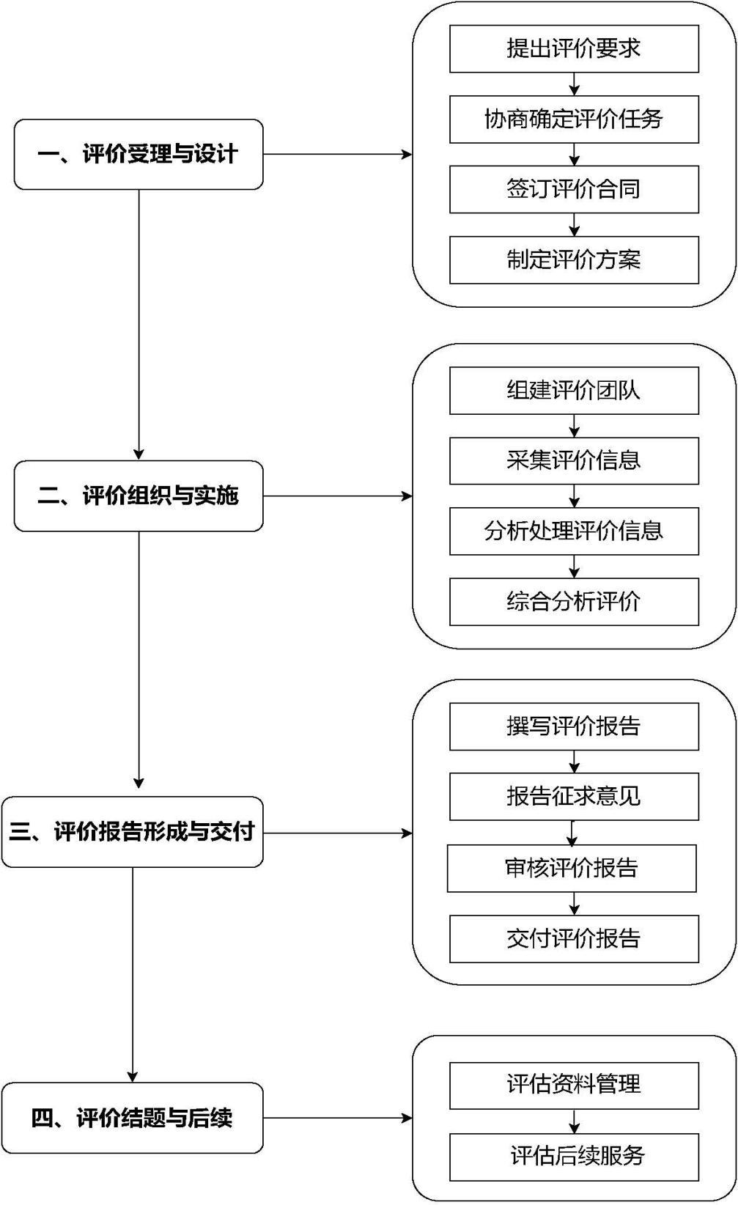
附件2
科技成果评价报告
××评字〔 〕第 号
成果名称：

完成单位（盖章）：

评价委托方：

评价形式：

评价机构（盖章）：

委托日期： 年 月 日
评价日期： 年 月 日

1.科技成果基本情况
科技成果基本情况
委托信息 | 单位名称 |  |  | 组织机构代码
 | 单位地址 |  |  | 项目负责人
 | 联系人 |  |  | 联系电话
成果名称
成果形式 |  | □基础研究成果（专著、论文、学术报告、学术方案等）  □应用研究成果（专利、产品、样品、样机、部件、技术方案、应用方案、功能结论、标准等）  □技术开发和产业化成果（技术方案、部件、样机、产品、专利、标准等）  □软科学研究成果（软科学研究报告、著作等）
评价目的 |  | □成果转化 □应用推广 □技术改进 □成果管理 □科研管理 □企业融资 □其他
成果来源 |  | □国家计划 □部委计划 □省级计划 □其他计划 □部委基金 □省级基金 □其他基金 □国际合作 □横向委托 □自选 □其他
所属高新技术领域  （最多可选4个） |  | □电子信息 □先进制造 □航空航天 □现代交通 □生物医药与医疗器械 □新材料 □新能源与节能 □环境保护 □地球、空间与海洋□ 核应用技术 □现代农业 □其他
应用类型  （仅限软科学填写） |  | □形成决策参考建议 □提出标准或方法 □局部试点示范建议 □较大范围推广应用
成果主要应用行业  （最多可选4个） |  | □农林牧渔业 □采矿业 □制造业 □电力、热力、燃气及水生产和供应业 □建筑业 □批发和零售业 □交通运输、仓储和邮政业 □住宿和餐饮业 □信息传输、软件和信息技术服务业 □金融业 □房地产业 □租赁和商务服务业 □科学研究和技术服务业 □水利、环境和公共设施管理业 □居民服务、修理和其他服务业 □教育 □卫生和社会工作 □文化、体育和娱乐业 □公共管理、社会保障和社会组织 □其他
应用状态 |  | □产业化应用 □准备推广应用 □小批量或小范围应用 □试用 □未应用（原因：A-纯基础理论研究范畴 B-无接产单位 C-缺乏资金 D-技术不配套 E-工业性实验前成果 F-其他） □其他
成果知识产权状况
成果已产生经济效益（万元）
产值 |  | 利润 |  |  | 税收
2.简要技术说明及主要技术性能指标
科技成果简要技术说明及主要技术性能指标
（简要说明科技成果的任务来源、应用领域、技术原理、性能指标、与国内外同类技术比较、成果的创新性、先进性、实用性，知识产权保护情况及取得的经济、社会和生态效益，推广应用的范围、条件和前景以及存在的风险等内容。）
3.转化应用前景与措施
转化应用前景与措施
4.主要技术文件目录及来源
主要技术文件目录及来源
（包括申请成果评价必须提交的主要文件和技术资料，包括但不限于技术研究报告、专利、专著、论文、标准、软件著作权、获奖证书、转让合同、测试分析报告、查新报告、应用证明、行业审批文件、涉及环境污染和劳动安全的检测报告或证明，以及其他必要相关证明材料目录）。
5.综合评价结论
综合评价结论
（从科学价值、技术价值、经济价值、社会价值、文化价值5个维度、成果应用价值与效果、取得的经济社会和生态效益、推广前景、研发团队及存在风险等方面进行阐述。）
评价专家组组长签字：

评价专家签字：
年 月 日
6.成果评价专家名单
序号 | 姓名 | 出生年月 | 工作单位 | 现从事专业 | 职称职务 | 签字 | 备注
… | … | … | … | … | … | … | …
7.评价机构意见
评价机构意见
评价人员签字：
主管领导签字：

年 月 日
8.科技成果完成单位情况
序号 | 完成单位名称 | 邮政编码 | 详细通信地址 | 联系人 | 联系电话
… | … | … | … | … | …
9.成果完成人员名单
序号 | 姓名 | 性别 | 出生年月 | 文化程度 | 职称职务 | 现从事专业 | 工作单位 | 对成果创造性贡献
… | … | … | … | … | … | … | … | …

